

Учебная практика по мобильной разработке

Специальность 09.02.07 Информационные системы и программирование
Вид практики — учебная практика УП 04
Сроки прохождения практики — 09.11.2026–13.11.2026
Место прохождения практики — колледж ИТ.МОСКВА
Выполнили студенты группы 2ИП-6-25:
Шевченко Руслан
Герасименко Соня
Морозова Соня

Проверил
Селиванов А. В.
Москва 2026

Оглавление
ВВЕДЕНИЕ
1 ПРОЕКТИРОВАНИЕ БАЗЫ ДАННЫХ
1.1 Выбор СУБД и инструмента
1.2 Структура таблиц
1.3 Связи и ограничения целостности
2 НАПОЛНЕНИЕ БАЗЫ ДАННЫХ ТЕСТОВЫМИ ДАННЫМИ
2.1 Тестовые учётные записи и люди
2.2 Тестовые долги и возвраты
3 ПРОЕКТИРОВАНИЕ МОДУЛЯ АВТОРИЗАЦИИ
3.1 Разработка авторизации
3.2 Разграничение доступа к данным
ВЫВОД

ВВЕДЕНИЕ
Цель работы — спроектировать базу данных мобильного приложения Saldo для учёта долгов, наполнить её тестовыми данными и спроектировать модуль авторизации в период учебной практики
В Saldo предусмотрены два раздела. В разделе «Мне должны» пользователь записывает деньги, которые дал в долг, и отмечает полученные возвраты. В разделе «Я должен» он записывает деньги, которые взял в долг, и отмечает, сколько уже отдал. В обоих разделах приложение показывает остаток по каждой записи. Остаток равен исходной сумме долга за вычетом всех записанных возвратов.
Чтобы записи каждого пользователя были отделены от чужих, база данных хранит учётные записи, а модуль авторизации проверяет логин и пароль при входе. В работе описаны четыре таблицы базы данных, их связи и ограничения, набор тестовых данных и сценарии работы модуля авторизации.
1 ПРОЕКТИРОВАНИЕ БАЗЫ ДАННЫХ
1.1 Выбор СУБД и инструмента
Для прототипа выбрана СУБД SQLite. Она не требует отдельного сервера, база хранится в одном файле на устройстве пользователя, поддержка SQLite встроена в Android, а объёма данных прототипа вполне достаточно. Структуру таблицы и ограничения удобно задавать в DB Browser for SQLite: этот инструмент показывает поля, типы данных, первичные и внешние ключи и значения по умолчанию так, как они сохранены в базе.
Приложение Saldo не передаёт данные в сеть, поэтому локальная база закрывает задачу хранения полностью. При расширении проекта до серверной версии модель таблиц можно перенести без изменений, потому что связи и ограничения описаны на уровне самой базы.
1.3 Структура таблиц
Ключевой таблицей является debts. Её поля, типы данных и ограничения показаны на рисунке .
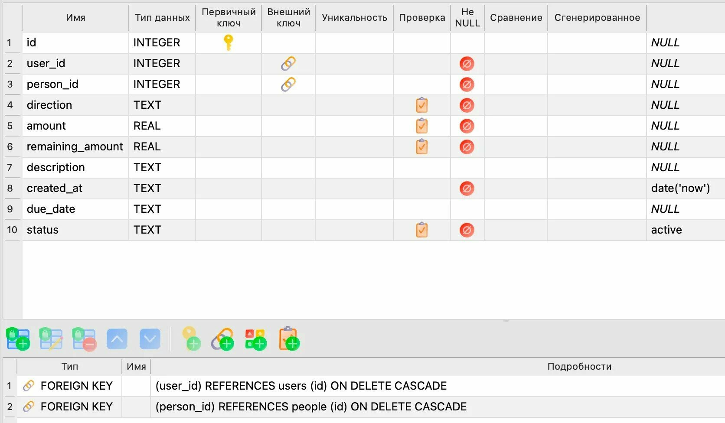

Поле direction принимает значения lent («мне должны») и borrowed («я должен»). Поле remaining_amount хранит остаток, который пересчитывается при каждом добавленном возврате. Поле status принимает значения active и paid: когда остаток становится равен нулю, Saldo переводит запись в статус paid.
Таблица users хранит учётные записи. Её структура показана на рисунке .
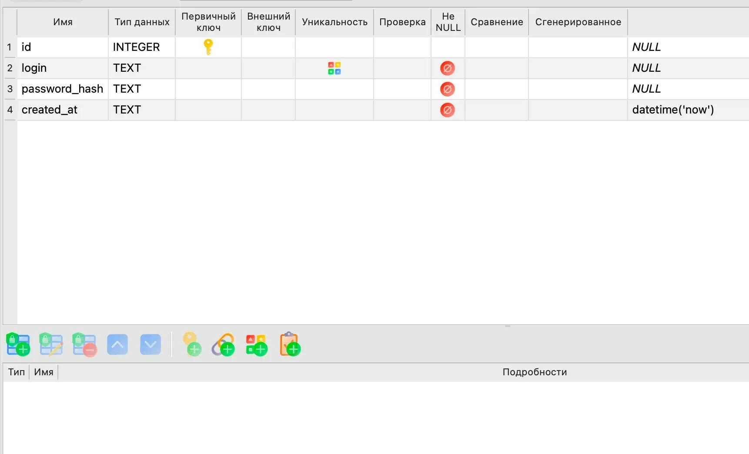
Рисунок — Структура таблицы users в DB Browser for SQLite
Таблица people хранит имена людей, с которыми связаны долги. Запись привязана к пользователю полем user_id, поэтому два разных пользователя могут вести записи об одном и том же человеке, не смешивая данные. Структура таблицы показана на рисунке 3.
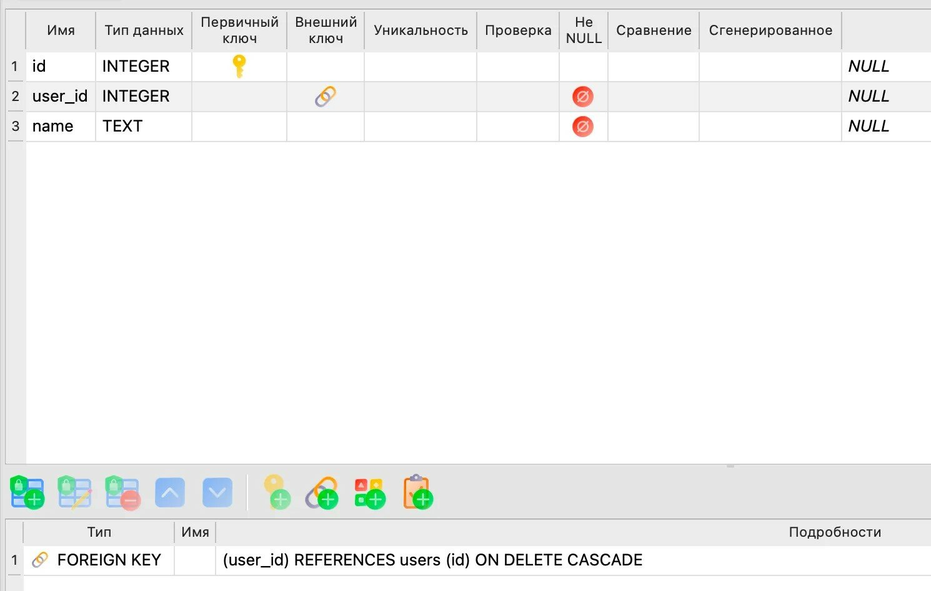
Рисунок — Структура таблицы people в DB Browser for SQLite

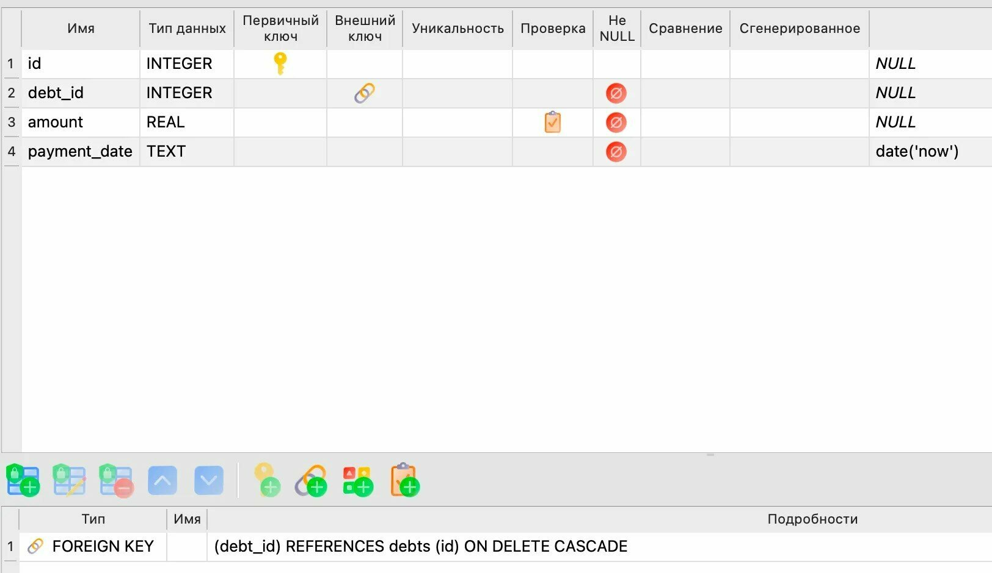
Рисунок — Структура таблицы payments в DB Browser for SQLite

1.3Связи и ограничения целостности
Все связи в базе построены по схеме «один ко многим». Один пользователь ведёт много людей и много долгов, у одного человека может быть несколько долгов, у одного долга — несколько возвратов. Связи показаны на рисунке 5.
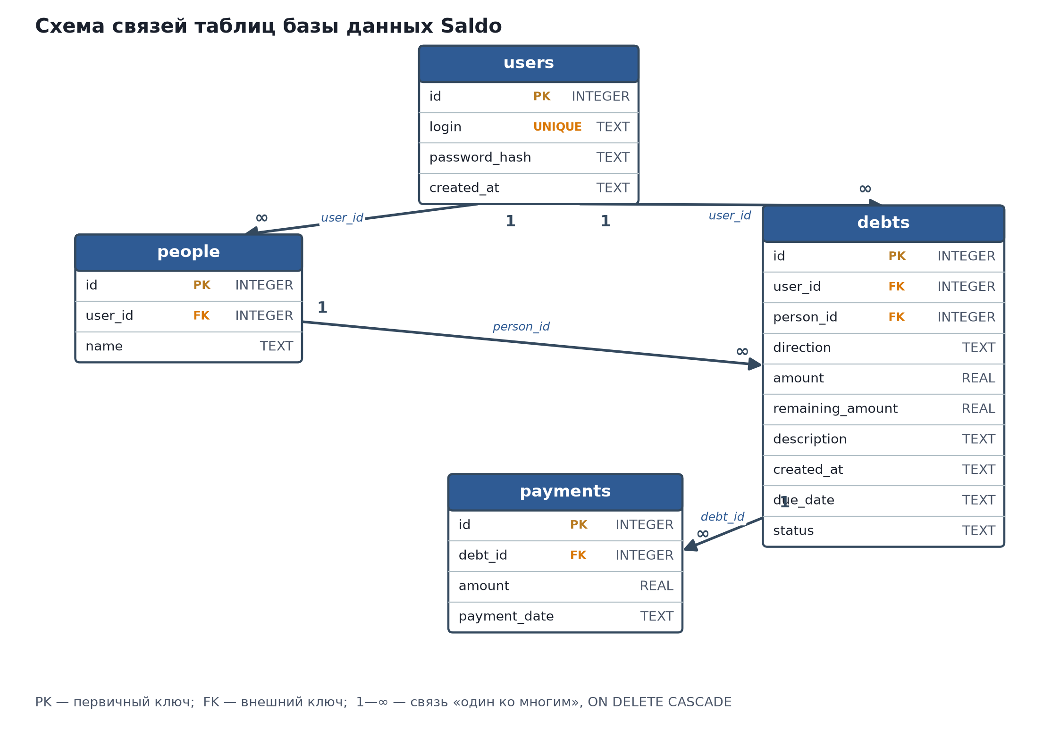
Рисунок — Схема связей таблиц базы данных Saldo
Внешние ключи настроены с правилом ON DELETE CASCADE: при удалении учётной записи пользователя удаляются его люди, долги и возвраты, при удалении записи о долге — все её возвраты. Целостность значений поддерживают ограничения CHECK: сумма долга и сумма возврата должны быть больше нуля, направление долга и статус записи ограничены перечислениями. Логин пользователя уникален, поэтому двое не смогут зарегистрироваться под одним именем.
Определение таблиц на языке SQL
-- База данных мобильного приложения Saldo -- СУБД: SQLite -- Включение проверки внешних ключей PRAGMA foreign_keys = ON;

CREATE TABLE IF NOT EXISTS users ( id INTEGER PRIMARY KEY AUTOINCREMENT, login TEXT NOT NULL UNIQUE, password_hash TEXT NOT NULL, created_at TEXT NOT NULL DEFAULT (datetime('now')) );
CREATE TABLE IF NOT EXISTS people ( id INTEGER PRIMARY KEY AUTOINCREMENT, user_id INTEGER NOT NULL, name TEXT NOT NULL, FOREIGN KEY (user_id) REFERENCES users(id) ON DELETE CASCADE );
CREATE TABLE IF NOT EXISTS debts ( id INTEGER PRIMARY KEY AUTOINCREMENT, user_id INTEGER NOT NULL, person_id INTEGER NOT NULL, direction TEXT NOT NULL CHECK (direction IN ('I_OWE', 'THEY_OWE')), amount REAL NOT NULL CHECK (amount > 0), remaining_amount REAL NOT NULL CHECK (remaining_amount >= 0 AND remaining_amount <= amount), description TEXT, created_at TEXT NOT NULL DEFAULT (date('now')), due_date TEXT, status TEXT NOT NULL DEFAULT 'active' CHECK (status IN ('active', 'partial', 'paid')), FOREIGN KEY (user_id) REFERENCES users(id) ON DELETE CASCADE, FOREIGN KEY (person_id) REFERENCES people(id) ON DELETE CASCADE );
CREATE TABLE IF NOT EXISTS payments ( id INTEGER PRIMARY KEY AUTOINCREMENT, debt_id INTEGER NOT NULL, amount REAL NOT NULL CHECK (amount > 0), payment_date TEXT NOT NULL DEFAULT (date('now')), FOREIGN KEY (debt_id) REFERENCES debts(id) ON DELETE CASCADE );
CREATE INDEX IF NOT EXISTS idx_people_user_id ON people(user_id); CREATE INDEX IF NOT EXISTS idx_debts_user_id ON debts(user_id); CREATE INDEX IF NOT EXISTS idx_debts_person_id ON debts(person_id); CREATE INDEX IF NOT EXISTS idx_debts_due_date ON debts(due_date); CREATE INDEX IF NOT EXISTS idx_payments_debt_id ON payments(debt_id);

-- Пример тестового наполнения базы данных.
INSERT INTO users (login, password_hash) VALUES ('test_user', 'REPLACE_WITH_SECURE_PASSWORD_HASH');
INSERT INTO people (user_id, name) VALUES (1, 'Анна'), (1, 'Иван'), (1, 'Мария'), (1, 'Олег');
I_OWE = «Я должен», THEY_OWE = «Мне должны». INSERT INTO debts (user_id, person_id, direction, amount, remaining_amount, description, due_date, status) VALUES (1, 1, 'THEY_OWE', 1500, 1000, 'Частичный возврат', '2026-12-01', 'partial'), (1, 2, 'I_OWE', 800, 800, 'Личный долг', '2026-11-20', 'active'), (1, 3, 'THEY_OWE', 1200, 0, 'Долг погашен', '2026-11-01', 'paid'), (1, 4, 'I_OWE', 600, 400, 'Частичный возврат', '2026-11-15', 'partial');
INSERT INTO payments (debt_id, amount, payment_date) VALUES (1, 500, '2026-11-10'), (3, 1200, '2026-11-05'), (4, 200, '2026-11-08');
-- Примеры запросов для отчёта: -- Сумма «Я должен» SELECT COALESCE(SUM(remaining_amount), 0) AS total_i_owe FROM debts WHERE user_id = 1 AND direction = 'I_OWE';
-- Сумма «Мне должны» SELECT COALESCE(SUM(remaining_amount), 0) AS total_they_owe FROM debts WHERE user_id = 1 AND direction = 'THEY_OWE';
-- Просроченные долги SELECT d.id, p.name, d.remaining_amount, d.due_date FROM debts AS d JOIN people AS p ON p.id = d.person_id WHERE d.user_id = 1 AND d.remaining_amount > 0 AND d.due_date IS NOT NULL AND date(d.due_date) < date('now');

2 НАПОЛНЕНИЕ БАЗЫ ДАННЫХ ТЕСТОВЫМИ ДАННЫМИ
2.1 Тестовые учётные записи и люди
Для проверки прототипа в базу добавлены учётные записи всех участников команды и люди, с которыми связаны тестовые долги. Тестовые данные записаны SQL-командами INSERT и сохранены в файле вместе с базой, чтобы каждый участник команды мог развернуть одинаковый набор данных на своём устройстве.
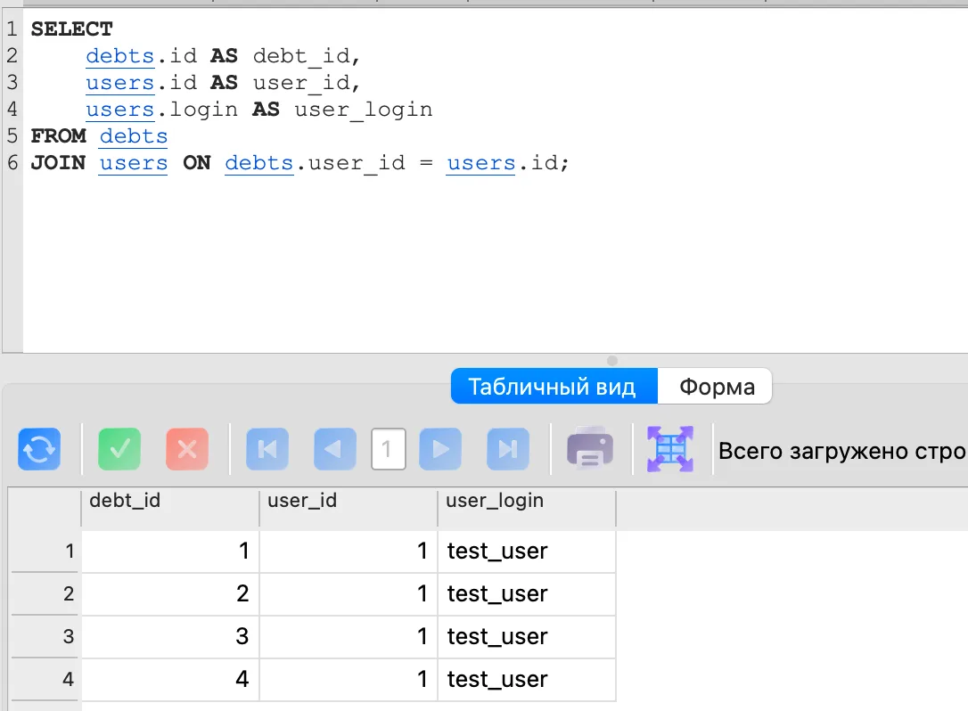

2.2 Тестовые долги и возвраты
Набор тестовых долгов охватывает оба раздела приложения, активные и погашенные записи, полные и частичные возвраты.

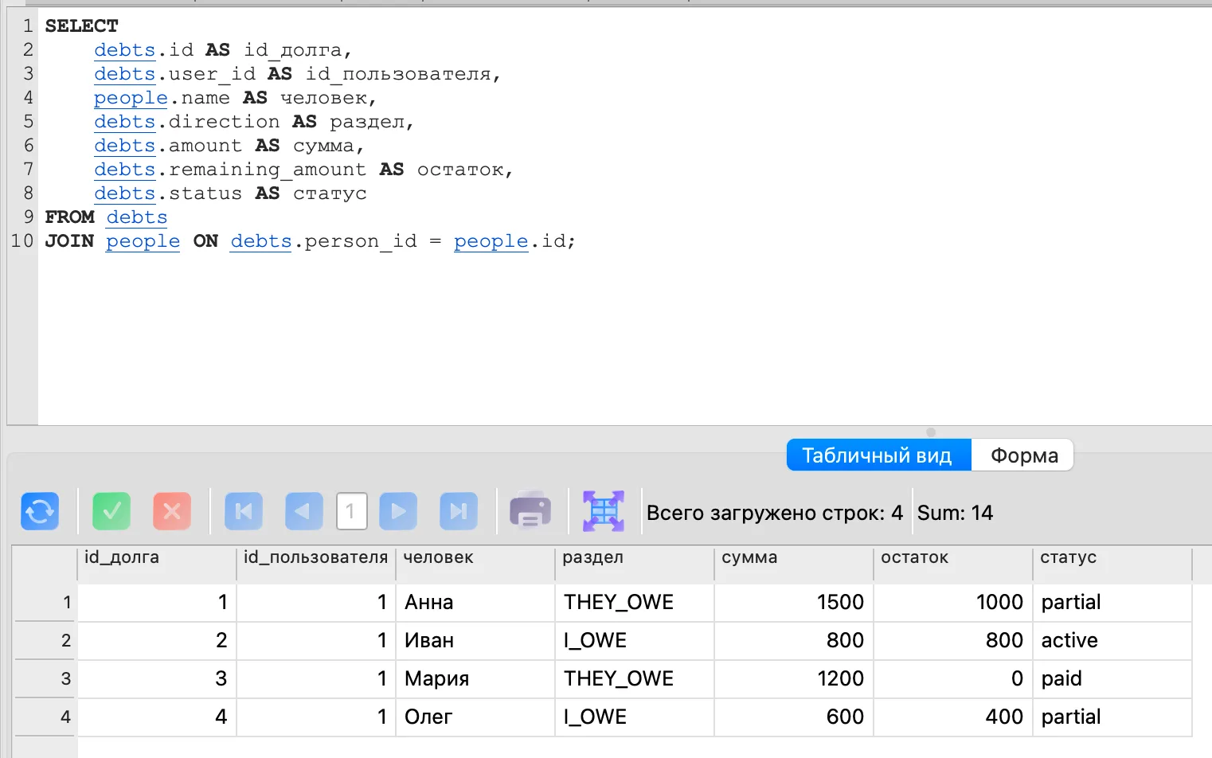
Данные подобраны так, чтобы проверить расчёт остатков на всех типовых случаях. По долгу 1 пользователь выдал 1 000 рублей и получил обратно 300 рублей — остаток 700 рублей. По долгу 2 пользователь взял 800 рублей и отдал 200 рублей — остаток 600 рублей. По долгу 3 возврат закрыл долг полностью, остаток стал равен нулю, и запись автоматически перешла в статус «Погашен». Долг 4 не имеет возвратов, поэтому его остаток равен исходной сумме. Все четыре случая покрывают сценарии проверки из календарного плана работ.
3 ПРОЕКТИРОВАНИЕ МОДУЛЯ АВТОРИЗАЦИИ
3.1 Разработка авторизации
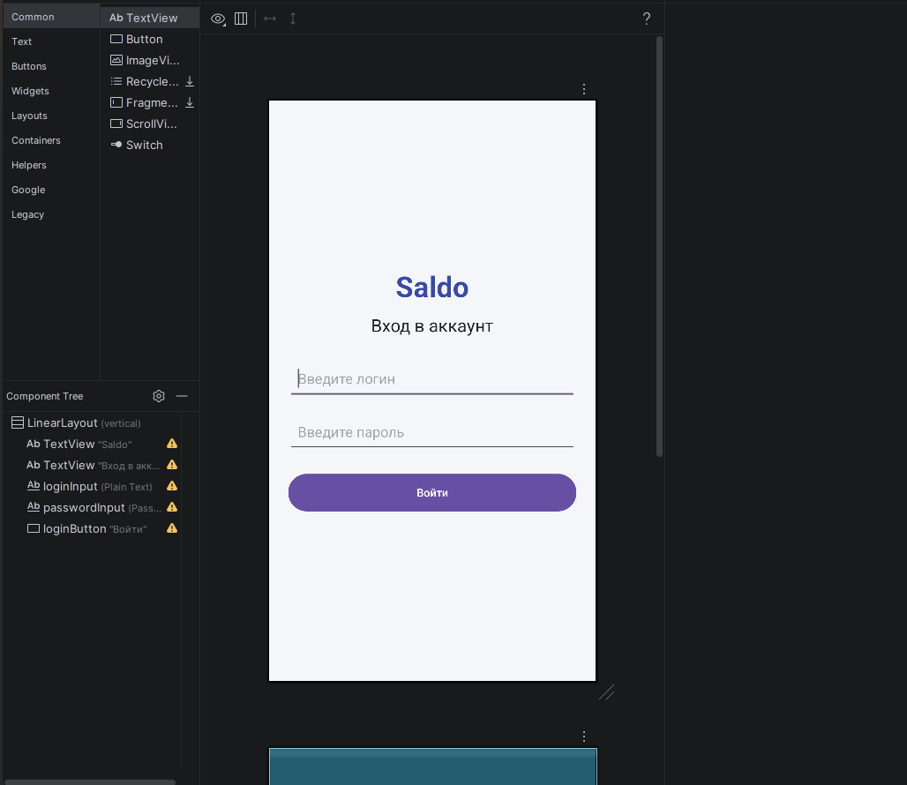

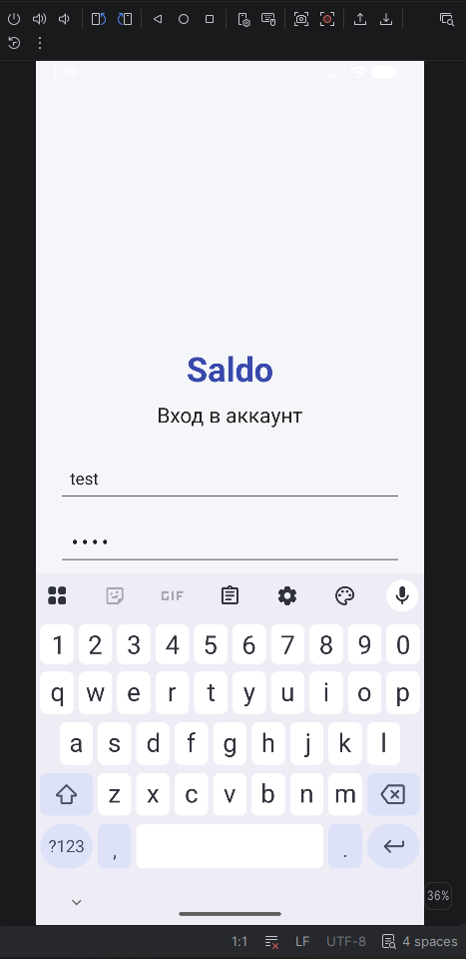
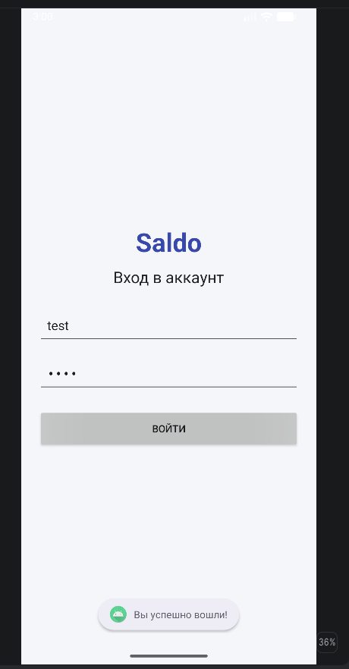
<?xml version="1.0" encoding="utf-8"?>
<LinearLayout xmlns:android="http://schemas.android.com/apk/res/android"
android:layout_width="match_parent"
android:layout_height="match_parent"
android:orientation="vertical"
android:gravity="center"
android:padding="24dp"
android:background="#F5F6FA">

<TextView
android:layout_width="wrap_content"
android:layout_height="wrap_content"
android:text="Saldo"
android:textSize="36sp"
android:textStyle="bold"
android:textColor="#3949AB"
android:layout_marginBottom="10dp" />

<TextView
android:layout_width="wrap_content"
android:layout_height="wrap_content"
android:text="Вход в аккаунт"
android:textSize="22sp"
android:textColor="#222222"
android:layout_marginBottom="25dp" />

<EditText
android:id="@+id/loginInput"
android:layout_width="match_parent"
android:layout_height="55dp"
android:hint="Введите логин"
android:inputType="text"
android:padding="12dp" />

<EditText
android:id="@+id/passwordInput"
android:layout_width="match_parent"
android:layout_height="55dp"
android:hint="Введите пароль"
android:inputType="textPassword"
android:layout_marginTop="12dp"
android:padding="12dp" />

<Button
android:id="@+id/loginButton"
android:layout_width="match_parent"
android:layout_height="55dp"
android:text="Войти"
android:layout_marginTop="22dp" />

</LinearLayout>

package com.example.myapplication

import android.app.Activity
import android.os.Bundle
import android.widget.Button
import android.widget.EditText
import android.widget.Toast
import android.database.sqlite.SQLiteDatabase
import android.database.sqlite.SQLiteOpenHelper
import android.content.Context

class MainActivity : Activity() {

private lateinit var database: SQLiteDatabase

override fun onCreate(savedInstanceState: Bundle?) {
super.onCreate(savedInstanceState)
setContentView(R.layout.activity_main)

val loginInput = findViewById<EditText>(R.id.loginInput)
val passwordInput = findViewById<EditText>(R.id.passwordInput)
val loginButton = findViewById<Button>(R.id.loginButton)

val helper = AuthDatabaseHelper(this)
database = helper.writableDatabase

loginButton.setOnClickListener {

val login = loginInput.text.toString().trim()
val password = passwordInput.text.toString()

if (login.isEmpty() || password.isEmpty()) {
Toast.makeText(
this,
"Заполните все поля",
Toast.LENGTH_SHORT
).show()
return@setOnClickListener
}

val cursor = database.rawQuery(
"SELECT id FROM users WHERE login = ? AND password = ?",
arrayOf(login, password)
)

val isFound = cursor.moveToFirst()
cursor.close()

if (isFound) {
Toast.makeText(
this,
"Вы успешно вошли!",
Toast.LENGTH_SHORT
).show()
} else {
Toast.makeText(
this,
"Неверный логин или пароль",
Toast.LENGTH_SHORT
).show()
}
}
}
}

class AuthDatabaseHelper(context: Context) :
SQLiteOpenHelper(context, "saldo_auth.db", null, 1) {

override fun onCreate(db: SQLiteDatabase) {
db.execSQL(
"""
CREATE TABLE users (
id INTEGER PRIMARY KEY AUTOINCREMENT,
login TEXT UNIQUE NOT NULL,
password TEXT NOT NULL
)
""".trimIndent()
)

// Тестовый аккаунт для проверки авторизации
db.execSQL(
"INSERT INTO users (login, password) VALUES ('test', '1234')"
)
}

override fun onUpgrade(
db: SQLiteDatabase,
oldVersion: Int,
newVersion: Int
) {
// Здесь можно добавить обновление таблицы
}
}

3.2 Разграничение доступа к данным
После входа все выборки данных фильтруются по полю user_id, поэтому пользователь видит только своих людей, свои долги и свои возвраты. Новые записи о людях и долгах создаются с подстановкой идентификатора текущего пользователя. Правило ON DELETE CASCADE гарантирует, что при удалении учётной записи вместе с ней удаляются все связанные данные, и база не остаётся с записями без владельца.
Сессия хранится локально: идентификатор пользователя сохраняется в хранилище приложения и сбрасывается при выходе. Если пользователь закрывает приложение без выхода, при следующем запуске Saldo сразу открывает главный экран без повторного ввода пароля, а при выходе запрашивает логин и пароль снова.
ВЫВОД
Cпроектировали базу данных Saldo из четырёх таблиц: users, people, debts и payments. Связи построены по схеме «один ко многим» через внешние ключи с правилом ON DELETE CASCADE, ограничения CHECK и UNIQUE защищают базу от некорректных значений и повторных логинов. Структура каждой таблицы зафиксирована в DB Browser for SQLite и проверена скриншотами.
Тестовые данные охватывают оба раздела приложения, частичные и полные возвраты. Расчёты остатков совпали с ожидаемыми: по долгу в 1 000 рублей с возвратом 300 рублей остаток составил 700 рублей, по долгу в 800 рублей с возвратом 200 рублей — 600 рублей, полный возврат перевёл запись в статус «Погашен».
Модуль авторизации хранит пароли в виде хешей с солью, проверяет логин на уникальность и разграничивает данные по полю user_id. Следующим шагом команда подключит базу данных к экранам разделов «Мне должны» и «Я должен» и проведёт сквозную проверку прототипа.

